电类工程导论(C类)实验2&3 报告
贾萧松 516030910548

电类工程导论(C类)实验2&3 报告 - 1 -
一、实验概述 - 1 -
二、实验环境 - 1 -
三、实验内容 - 2 -
1. Lab2 Ex1 - 2 -
2. Lab2 Ex2&3 - 3 -
3. Lab2 Ex4 - 3 -
4. Lab3 Ex1 - 5 -
5. Lab3 Ex2： - 6 -
四、问题与解决 - 8 -
1. Lab2 Ex4 : urlopen中超时抛出异常为空 - 8 -
2. Lab2 Ex4：在terminal中执行的问题 - 8 -
3. Lab3 Ex1: IndexError: bytearray index out of range - 8 -
4. Lab3 Ex3:关于线程结束的问题 - 9 -
五、总结 - 9 -

一、实验概述
Lab2中，主要讲了html协议和表单的相关知识，以及用bfs、dfs实现了一个简单的爬虫。

二、实验环境
Ubuntu14.04+python2.7+beautifulsoup4

三、实验内容

1. Lab2 Ex1
使用自己的账号模拟登陆BBS后，修改个人说明档。
首先我通过一次在网页上的登录来观察HTTP请求，其中完成本练习关键的request-body如下：
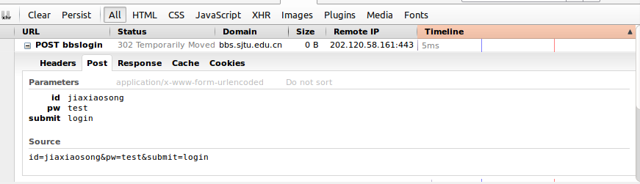

打开html网页 登录相关代码如下：
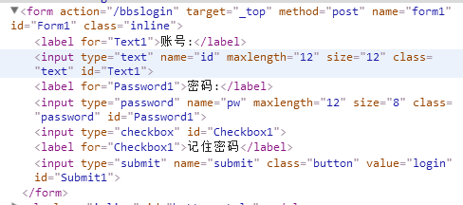

于是我明白了对于name为’id’ 和 ’pw’ 的input标签，我需要赋给它们我需要输入的值
而对name为’submit’的input标签，我需要赋给它自带的’login’来传递我按下了登录按钮的消息。
明白了原理写出的python代码如下：
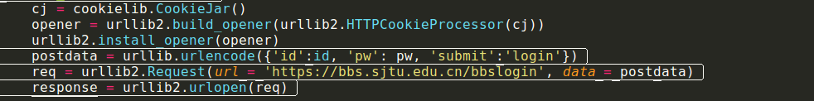
其中Cookie那一段是因为访问BBS欢迎页时需要将个人信息发给网站，网站才会显示ID。个人信息保存在Cookie中。

接下来，修改个人说明档也是同样的道理：
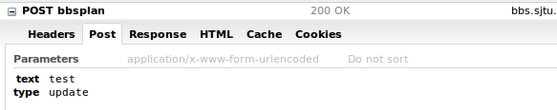
代码如下：

2. Lab2 Ex2&3
修改crawler_sample.py中的union_bfs函数，完成BFS搜索

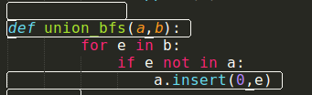
只需要按照原理做就可以

修改crawler_sample.py中的crawl函数，返回图的结构

只需将page和page中的链接相关联

3. Lab2 Ex4
输入网页内容content，网页内容所在的网址page，以list形式返回网页中所有链接。建议匹配所有绝对网址和相对网址。
题目提示：soup.findAll(‘a’,{‘href’ : re.compile(‘^http|^/’)}) 可以匹配以http开头的绝对链接和以/开头的相对链接。urljoin可以将相对链接变为绝对链接。

我创建了名为tmp的set以避免重复，然后按照提示寻找url，除此之外我去掉了结尾的’/’以减少url重复。
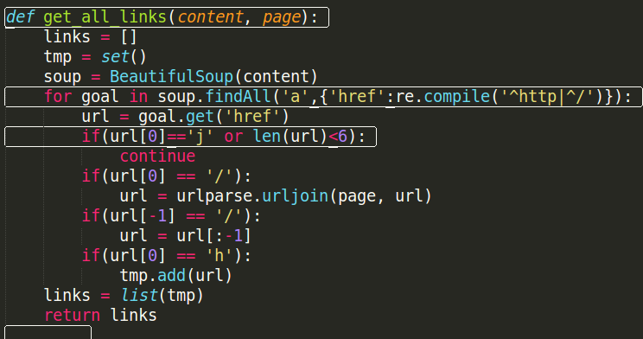

输入网址page，返回网页内容content。注意做异常处理（try/except，防止网页无法访问），建议在urlopen时加超时参数timeout。
经过上网查询我学习到：设置了timeout超时参数，read超时的时候会抛出异常，想要程序稳定，还需要给urlopen加上异常处理，代码如下：
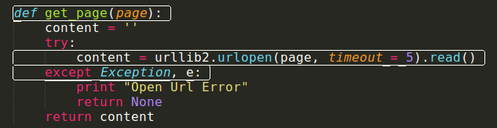
5只是我的一个测试值，具体数值需要根据自身网速和目标网页来进行调试。

最后为主函数：
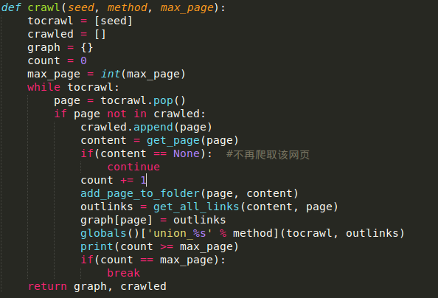
我在提供的sample的基础上，增加了对content值的判定，如果为None也就是这个网页不需要爬取，而对count的值的递增和判定也就实现了要求的maxpage。

4. Lab3 Ex1
实现一个简单的BloomFilter。
设计一个实验统计你的BloomFilter的错误率(false positive rate)。

我采用的的方法是用一个类bloomfilter实现。
代码如下：
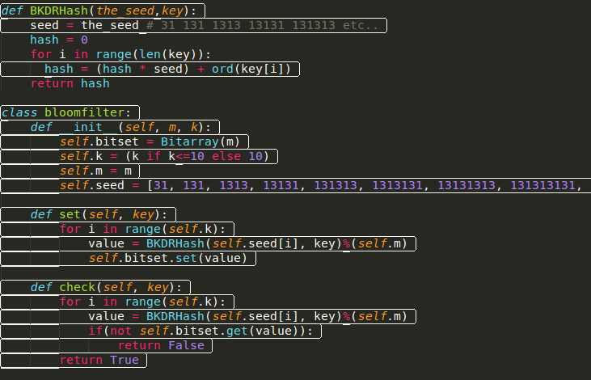

其中:
BKDRHash函数可以通过改变seed来得到不同的哈希函数
在bloomfilter类中，成员有bitset，k（哈希函数个数，最大为10）, m（bitset的大小），seed（存储了10个用于BKDRHash函数的seed）； 函数有set（将key对应的k个哈希值%m对应的bit位设为1），check（给定一个key，检查是否已经记录）。

对于错误率的检验：
我采用的方法是下载好一个没有重复的单词表（共45094个单词），然后对每一个单词先check如果为true表示这是一个错误（因为实际上没有重复的单词），再在bitset中set该单词，这样就可以得出在45094个单词中产生了几个错误。代码如下：
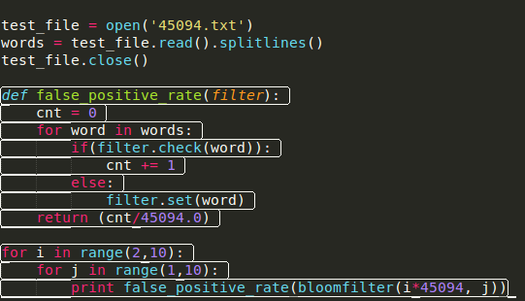

通过改变k与m的大小得到的表如下：
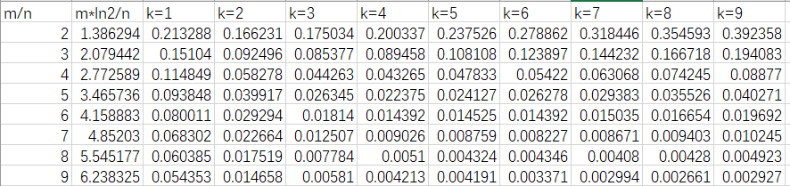
通过观察可以发现，对于相同的m/n的大小，当k在m*ln2/n左右时取最小，当然这有一定的误差，我猜测原因主要有一是数据量太小，二是选取的样本都为单词，而不是随机字符串。不过，总体来说这个Bloomfilter还是基本达到了要求。

5. Lab3 Ex2：
将实验二中的crawler.py改为并行化实现。
首先，按提示用字符串改写get_alllinks函数，使用正则函数即可：
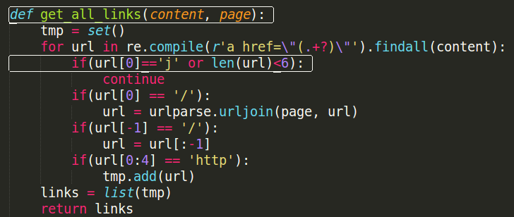
接下来是设置线程和队列：
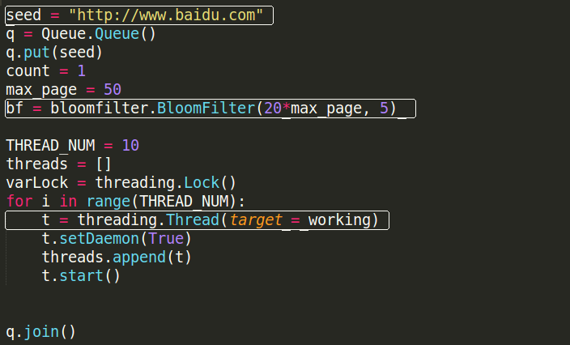
这里我使用bloomfilter来储存被爬取过的url，其他都按照sample中提示的设置。

最后是working函数：
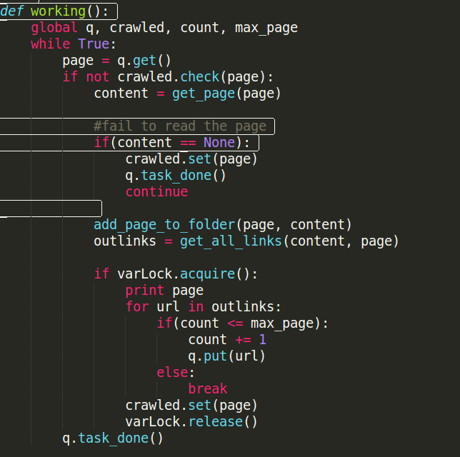
思路就是每一个线程循环执行函数体进行爬取，直到queue中为空，这里我在向queue中添加时就检测是否已经达到最大的页数（也就是说不会添加过量的url）。

四、问题与解决

1. Lab2 Ex4 : urlopen中超时抛出异常为空
开始时，urlopen在遇到异常时，我选择的是print(str(e))，于是在输出结果时，会有一行为空，起初我以为是url读取失败，就把空的url读取进去了，后来经过反复调试才发现：抛出的异常只有部分有内容，有部分可能是无法判断，于是str(e)内容为空，最终我选择遇到异常时统一输出”Open Url Error”

2. Lab2 Ex4：在terminal中执行的问题
在写好爬虫后，在IDE执行中正常，如果改成在terminal中调试，，会出现程序无法停止的状况。经过调试发现了问题所在:terminal中传递的10是str类型，如果将’10’与int型的count比较永远是false。于是，我就在程序内部加了这样一句，，问题也就解决了。
上面这个问题，提醒我python中传递参数时无需类型声明，这带来便利的同时，也需要程序员自己时时思考，明白自己传递的参数类型，否则就会出现像上面一样看似莫名其妙的问题。

3. Lab3 Ex1: IndexError: bytearray index out of range
在生成BloomFilter过程中，我发现如果我把m(bitset)的大小设置的较小，就会报出这个错误，于是我检查了Bitarray的代码：
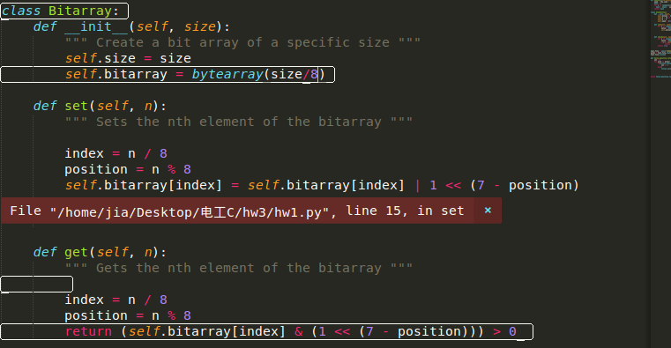
发现了错误，在构造函数中bytearray的大小为size/8（向下取整），而在set和get函数中的index同样为n/8（向下取整），也就是说如果size比较小，就会出现index越界的现象（因为python中的index是从0开始的！）。
上述问题可以有两种解决方案，保证size大小为8的倍数或者是将bytearray的大小加一，我选择了后者，便于调试。

4. Lab3 Ex3:关于线程结束的问题
这个练习中，大部分内容只需要按照提示做就行，由于我选择的是阻塞Queue，所以重难点是搞清楚线程之间是怎么协调工作的，这样才能保证在工作结束的时候每个线程能够正确退出。
开始的时候，我设计working函数的思路是把爬取到的所有outlink都添加到queue中，然后在每处理一个page，就把count+=1, 直到count>=max_page时，清空queue，结束线程。
然而，在实际操作中，这里存在一个bug，就是当你在其中一个线程中清空queue时（使用crawler_2_note中提供的clear函数），queue的阻塞就结束了，这时候那些全局变量开始开始被销毁，而线程此时还尚未被杀死（即使设置了setDaemon(True)）,于是在线程调用全局变量时会报错：'NoneType' object has no attribute …。
我的解决思路就是不向queue中添加过量的url，这样在queue为空也就是阻塞结束时，此时，线程也就处理完了所有url。
PS:后来经过和同学探讨，发现阻塞线程要比阻塞队列，在使用上要方便不少，避免了清空队列、处理线程的过程，提交的作业中附有阻塞线程实现的爬虫代码。

五、总结
通过Lab2, 我学到了html协议和表单的相关知识，并用python模拟了提交POST的过程，用python实现了一个简单的爬虫。
通过Lab3，在Ex1中我对hash的工作原理有了初步了解，并运用hash的理念写了一个简单的BloomFilter。在Ex2中，我完成了一个简单的并行爬虫。
此外，通过在网上查阅资料，我初步了解进程，线程，协程的概念以及工作方式，了解到在python中其实多线程由于GIL(Global Interpreter Lock)的存在其实效率并不是特别高，只不过由于爬虫中有网络请求密集型的操作，所以多线程才可以提高效率。在CPU密集型和IO密集型的操作中，多进程才可以明显的提高效率。
最后，衷心感谢老师和助教们的精心准备和辛勤付出，你们整理完善的ppt和到位的答疑大大提高了我学习的效率，感谢~

贾萧松 516030910548
2017.10.8

